**[ECONOMIA](https://www.huffingtonpost.it/economia/)**

**ESTERILIFECULTURE**[**CITTADINI**](https://www.huffingtonpost.it/cittadini/)

[**BLOG**](https://www.huffingtonpost.it/blog/)**VIDEO**[***CULTURE***](https://www.huffingtonpost.it/culture/)

24/02/2020 10:39 CET

**Il coronavirus spiegato ai bimbi: "Un mostriciattolo che fa paura, ma tu non devi temerlo"**

Il Coronavirus spiegato ai bambini dal medico e psicoterapeuta dell'età evolutiva Alberto Pellai sul Corriere della Sera

* HuffPost

[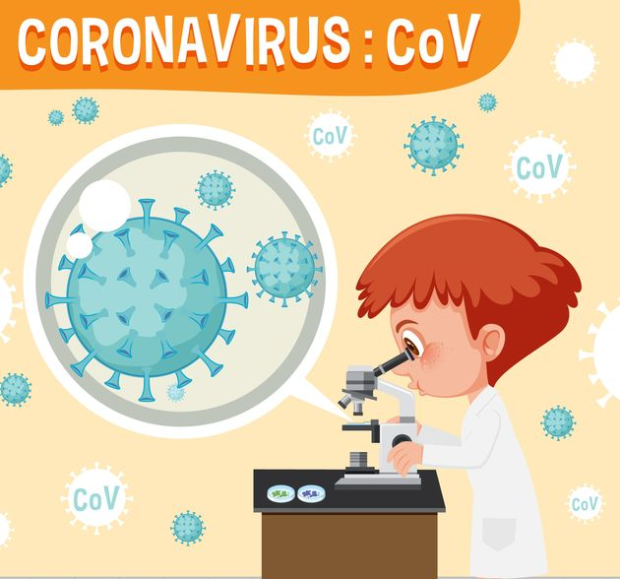](CORONAVIRUS%20SPIEGATO%20AI%20BIMBI)

COLEMATT VIA GETTY IMAGES

“Caro bambino, ecco perché il [coronavirus](https://www.huffingtonpost.it/news/coronavirus/) ci fa tanta paura ma tu non lo devi temere”. Sono le parole di Alberto Pellai, medico e psicoterapeuta dell’età evolutiva che sul [Corriere della Sera](https://www.corriere.it/cronache/20_febbraio_23/caro-bambino-ecco-perche-coronavirus-ci-fa-tanta-paura-ma-tu-non-devi-temere-13e9f8c8-5636-11ea-b447-d9646dbdb12a.shtml) indirizza una lettera ai più piccoli, per spiegare cos’è il coronavirus e soprattutto perché bisogna evitare di cedere all’ansia.

″È un virus. È così piccolo che lo si può vedere solo in laboratori speciali con microscopi speciali. Ecco perché ci spaventa tanto. Perché è invisibile a occhio nudo. Da sempre noi esseri viventi abbiamo paura di ciò che ci può fare male e che non si può vedere”.

Così scrive lo specialista, che suggerisce di raccontare ai bambini tutta la verità, ma usando toni meno ansiosi di quelli che spesso vengono adoperati in questi giorni.

“La paura è come la sirena dell’ambulanza che suona dentro di te. La senti e ti avverte che qualcosa di grave sta per succedere. Bisogna correre all’ospedale per evitare che le cose precipitino. Il coronavirus, oggi, fa suonare tutte le sirene d’allarme del mondo. Ne parlano in continuazione alla televisione. Ci sono adulti più tranquilli, altri in ansia, altri molto spaventati: e poi c’è gente con i nervi saldi che sta lavorando giorno e notte per combattere questo rischio”.

Pellai parla poi di quello che del Coronavirus non viene raccontato e che potrebbe servire da rassicurazione per i piccoli, ma anche per i grandi.

“Il contagio al momento ha colpito un numero molto ristretto di persone. La malattia si è localizzata in alcune zone precise, chiamate focolai di infezione. Quando è stata identificata la zona del focolaio, gli esperti hanno preso tutte le precauzioni possibili per non farlo uscire da lì [...] La malattia prodotta dal coronavirus è simile ad un’influenza. Fa tossire, starnutire, dà febbre. In molte persone il virus non produce nemmeno questi sintomi. Solo pochissime persone si ammalano con sintomi molto più gravi, come la polmonite. Ad oggi, il 2% delle persone affette dal virus è morto. Vuol dire che di tutti gli ammalati, muore, purtroppo, una persona su 50. E sappi che tra i malati non ci sono praticamente bambini”.

Bisogna informare le persone in modo che possano attuare comportamenti adatti a prevenire la diffusione del virus, ricorda il dottor Pellai.

″È fondamentale perciò che le persone vengano allertate e allarmate. Perché così percepiscono un rischio e imparano a fare tutto quello che serve per evitare che esso si trasformi in un pericolo crescente. È quello che hanno già fatto con te i tuoi genitori da quando sei nato. Ti hanno insegnato che prima di attraversare la strada, devi aspettare che il semaforo diventi verde. Altrimenti rischi di essere tirato sotto da un’automobile. E questo ti ha permesso di imparare ad andare in giro sicuro per il mondo, sapendo come evitare gli incidenti”.

Dopo aver passato in rassegna le precauzioni per difendersi dal virus, Pellai si rivolge ai bambini dicendo:

“Questo è quello che puoi fare tu in prima persona per far fuori quel mostriciattolo fantasma, chiamato coronavirus. Non si può dire nulla di più. Avere paura oggi è naturale. Siamo spaventati e dobbiamo difenderci da qualcosa che non abbiamo ancora imparato bene a conoscere e affrontare. Ma l’uomo, nel corso della storia ha saputo fare cose straordinarie. Ha imparato a vincere malattie ben più terribili, ha inventato missili che possono portarci sulla luna, ha scoperto come trasformare la luce del sole in energia che fa accendere la luce di notte nelle nostre case, quando fuori c’è il buio. La paura ci fa vedere tutto buio e cupo. Ma tu non perderti nel buio [...] Ce la faremo, vedrai, ce la faremo”.